Anwendung des Assessments „IH-Check“
Selbstdiagnose der Instandhaltung

Autoren:
Dipl.-Ing. Dipl.-Wirt. Ing. Erwin Schick
Leiter Instandhaltung am Forschungsinstitut für Rationalisierung (FIR)
Dipl.-Ing. Dipl.-Wirt. Ing. Ulrich Lange
Wissenschaftlicher Mitarbeiter am Forschungsinstitut für Rationalisierung (FIR)

Zunehmender Wettbewerbsdruck, geänderte Marktbedingungen und kürzere Produktlebenszyklen steigern bei produzierenden Unternehmen das Bewusstsein für eine effiziente und effektive Nutzung der eigenen Produktionsanlagen. Der Instandhaltung als innerbetrieblicher Dienstleister kommt dabei eine entscheidende Schlüsselrolle zu. Sie ist im hohen Maße mitverantwortlich für die Gewährleistung einer hohen Anlagenverfügbarkeit und somit auch für eine termin- und qualitätsgerechte Herstellung der Produkte zu möglichst geringen Kosten.
Mit jährlichen Aufwendungen von mehr als 250 Mrd. Euro zählt die Instandhaltung mittlerweile zu einem der größten Kostenverursacher unter den indirekten Leistungsbereichen. Seit Jahren kämpft sie darum, nicht ausschließlich als Kostenfaktor, sondern als strategischer Erfolgsfaktor eines Unternehmens gesehen zu werden. Hierzu muss die innerbetriebliche Instandhaltung ihre in sich gewachsenen Strukturen und Abläufe ständig in Frage stellen und weiterentwickeln. Das setzt jedoch voraus, dass bestehende Verbesserungspotenziale identifiziert und möglichst optimal ausschöpft werden.
Das FIR hat mit "IH-Check" ein Diagnoseinstrumentarium entwickelt, das insbesondere kleinen und mittleren Unternehmen (KMU) hilft, die Stärken und Schwächen der eigenen Instandhaltung zu ermitteln, Verbesserungspotenziale zu erkennen und nutzbar zu machen.

Moderne IH-Konzepte nur bedingt geeignet
Moderne Managementkonzepte wie Total Productive Maintenance (TPM), Reliability Centered Maintenance (RCM) oder Risk Based Inspection (RBI) können helfen, die Leistungsfähigkeit der Instandhaltung zu erhöhen. Sie werden bereits erfolgreich in größeren Unternehmen umgesetzt. Diese und andere vergleichbare Konzepte sind allerdings nur begrenzt auf kleinere und mittlere Unternehmen (kmU) übertragbar, wie die Ergebnisse einer aktuellen Expertenbefragung unter Instandhaltungsleitern belegen (vgl. Abbildung 1).
Ihre Einführung und Umsetzung stellt häufig so hohe Anforderungen an finanzielle und personelle Ressourcen, dass viele Projekte zur Verbesserung der Instandhaltungsorganisation erst gar nicht angegangen werden bzw. die gewünschten Erfolge ausbleiben. Viele kleine und mittlere Unternehmen verzichten deshalb von vornherein auf entsprechende Maßnahmen zur Verbesserung der betrieblichen Instandhaltung oder sind nicht in der Lage sie erfolgreich zu Ende zu führen. Oft genug fehlt es ihnen aber auch nur an einer methodischen Unterstützung, um die durchaus vorhanden Potenziale zu identifizieren und durch geeignete Maßnahmen auszuschöpfen.

Abbildung 1: Akzeptanz bestehender IH-Konzepte in der betrieblichen Praxis
Insbesondere der erste Schritt eines solchen Verbesserungsprozesses, die realistische Selbsteinschätzung der eigenen Stärken und Schwächen, bereitet den Unternehmen erhebliche Probleme. Laut Meinung der Experten liegen hierbei die Ursachen, wie Abbildung 2 zeigt, u.a. in der fehlenden Ganzheitlichkeit einiger Ansätze. Viele existierende Managementkonzepte in der Instandhaltung stellen, für sich gesehen, isolierte Einzellösungen dar und sind nicht Bestandteil eines umfassenden und ganzheitlichen Verbesserungsprozesses.
Abbildung 2: Ursachen für die mangelnde Akzeptanz bestehender IH-Konzepte bei kmU

IH-Check
Um Unternehmen hierbei zu unterstützen hat das FIR das Diagnoseinstrumentarium „IH-Check“ entwickelt. Es dient dazu organisatorische Schwachstellen in der Instandhaltung systematisch aufzuspüren. Grundlage des Instrumentariums ist das „House of Maintenance“ (HoM), eine grafische Darstellung (Beschreibungsmodell) von neun relevanten Gestaltungsfelder (vgl. Abbildung 3).
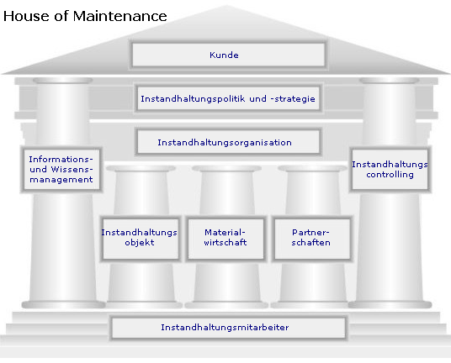
Abbildung 3: Das “House of Maintenance” (HoM) des FIR
Die im HoM dargestellten Gestaltungsfelder bauen auf den Erfahrungen zahlreichen Reorganisationsprojekten in der Instandhaltung auf und wurden ebenfalls durch die Ergebnisse der bereits zitierten Expertenstudie belegt (vgl. Abbildung 4). Sie repräsentieren alle Bereiche und Personen, die für eine an der Gesamtanlageneffektivität orientierten Instandhaltung von Bedeutung sind bzw. zukünftig ausgebaut werden müssen.
Die Instandhaltungsmitarbeiter bilden hierbei das Fundament der betrieblichen Instandhaltung. Sie sind die Aktionsträger, die durch ihr Handeln maßgeblich zum Erfolg des Unternehmens beitragen. Kunde der betrieblichen Instandhaltung ist die Produktion bzw. der Anlagenbediener. Durch seine Anforderungen hinsichtlich Anlagenverfügbarkeit und Qualität übt er wesentlichen Einfluss auf die Gestaltung der übrigen Kategorien aus. Diese sind so zu dimensionieren, dass sie den Wünschen und Bedürfnissen des Kunden gerecht werden.

Abbildung 4: Relevanz einzelner Gestaltungsfelder für die Leistungsfähigkeit der Instandhaltung
Bei der Entwicklung des „House of Maintenance“ wurde sowohl den spezifischen Belangen von kmU als auch den zur Zeit in der Instandhaltung vorherrschenden Entwicklungstrends Rechnung getragen:
- Mit dem "House of Maintenance" wurde eine praxistaugliche und leicht kommunizierbare Darstellungsform gewählt; sowohl für Instandhaltungsmitarbeiter als auch für das Unternehmensmanagement.
- Mit der Entwicklung der Instandhaltung zum innerbetrieblichen Dienstleister muss die Kundensicht auf die innerbetriebliche Dienstleistung „Instandhaltung“ abgebildet werden. Damit müssen Parameter wie „Kundenorientierung“ oder „Dienstleistungsqualität“ Eingang in das Beschreibungsmodell finden.
- Mit der wachsenden Vernetzung der Instandhaltung mit unternehmenseigenen Organisationseinheiten, externen Fremdleistern und Service-Abteilungen der Maschinen- und Anlagenhersteller gewinnen Aspekte wie Schnittstellen- und Fremdleistermanagement sowie organisationales Wissen und IT-Unterstützung an Bedeutung.
- Instandhaltungspolitik und -strategie sind zukünftig an den Bedürfnissen der Produktion und den übergeordneten Unternehmenszielen auszurichten. Dementsprechend sind Parameter wie „Zielkomplementarität“ oder „Zielvorgaben“ zu berücksichtigen.
Innerhalb jedes Gestaltungsfelds ist ein Set von klassifizierenden Bewertungskriterien hinterlegt, welches dieses möglichst vollständig und unter Berücksichtigung mehrerer Perspektiven detailliert (vgl. Abbildung 5).
Abbildung 5: Die Bewertungskriterien des Gestaltungsfelds „Kunde“
Auf eine ausführliche Erläuterung jedes einzelnen Bewertungskriteriums wird an dieser Stelle verzichtet. Im Folgenden wird exemplarisch am Gestaltungsfeld „Kunde“ die zugehörigen Bewertungskriterien kurz diskutiert:
Wenig beachtet wurde in bestehenden Instandhaltungsmodellen bislang die explizite Ausrichtung der betrieblichen Instandhaltung bzw. der zu Grunde liegenden Instandhaltungspolitik und -strategie an den Wünschen und Bedürfnissen ihrer Kunden. Die betriebliche Instandhaltung ist interner Dienstleister für die Produktion bzw. das Anlagenmanagement des Unternehmens. Als Kunde der Instandhaltung legt die Produktion sowohl den erforderlichen Grad der Anlagenverfügbarkeit und der anlagenbedingten Produktqualität als auch den Preis fest, den sie willens ist, hierfür zu bezahlen. Entsprechend dieser Maxime muss die Instandhaltung ihre Dienstleistungen und Produkte in Bezug auf Qualität, Preis, Zeit, Termin usw. ausschließlich an den Bedürfnissen der Produktion orientieren. Ziel der Instandhaltung muss sein, ihre Kunden zufrieden zustellen.
In Rahmen der Kategorie Kunde geht es für die Instandhaltung darum, die Kundenzufriedenheit des Anlagennutzers bzw. –betreibers sicherzustellen. Sie bewertet die Instandhaltungsleistungen im Hinblick auf die Bedürfnisbefriedigung des Kunden. Neben der Zufriedenheit des Kunden, die nachgewiesen werden muss, sollte sie auch über weitreichende Informationsquellen bezüglich seiner Kunden verfügen. Auch bedeutsam ist an dieser Stelle die Anzahl von Kundenbeschwerden. Diese geben Anlass, nach den Ursachen und möglichen Defiziten zu forschen. Die Meinung des Kunden über die Leistung, sei es die Beurteilung der Produkte, der Dienstleistung oder der Kundenbeziehung an sich, wird ebenfalls bewertet.
Bei Produkten und Dienstleistungen ist zu beachten, dass Qualitätsanforderungen erfüllt werden, Lieferungen fristgerecht erfüllt und vollständig erbracht werden, das Design und Preis stimmen. Eine „gute“ Instandhaltungsleistung kann sich auch durch eine kundenfreundliche Behandlung von Beschwerden oder durch Gewährleistungen und Garantiebestimmungen auszeichnen. Auch sollten die Kunden bezüglich ihrer Loyalität gegenüber dem Unternehmen befragt werden. Haben sie erneute Kaufabsichten oder sind sie bereit, die Leistungen, also die Produkte, Dienstleistungen oder die Organisation als solche, anderen weiter zu empfehlen. Kundenumfragen geben Aufschluss über relevante Gebiete des Kundenumgangs. So sollte aus den Umfragen hervorgehen, wie Kunden das Image der Instandhaltungsorganisation empfinden. Um hier ein positives Ergebnis zu erreichen, sollte die Instandhaltung für das Anlagenmanagement zugänglich, kommunikationsfähig und flexibel sein, außerdem schnell ihre Bedürfnisse befriedigen können.

Entwicklung von Reifestufen
Die Bewertung der einzelnen Kriterien basiert auf dem Ansatz eines Reifegradmodells, wie er auch in Bereichen des Qualitätsmanagements und des Software Engineerings üblich ist. Durch den Einsatz solcher Modelle können Veränderungsprozesse systematisiert und strukturiert werden. Sie initiieren einen langfristigen, stabilen Optimierungsprozess, in dem sie die Richtung für weitere Entwicklungen aufzeigen. Der Entwicklungsfortschritt wird quantifiziert und kann in regelmäßigen Zeitabständen überprüft werden.
IH-Check greift auf insgesamt fünf Reifestufen zurück. Die Reifestufen sind angelehnt an die Stufen des CMM (Capability Maturity Model) des Software Engineering Institute der Carnegie Mellon University. Die inhaltliche Anpassung auf den Betrachtungsbereich der innerbetrieblichen Instandhaltung stellt jedoch, wie Abbildung 6 zeigt, eine komplette Neuentwicklung dar.
Abbildung 6: Reifegradmodell für eine anlageneffektivitätsorientierte Instandhaltung
Jedem Bewertungskriterium des „House of Maintenance“ sind fünf Merkmalsausprägungen zugeordnet, die die fünf Reifegradstufen Improvisation, Orientierung, Festlegung, Umsetzung und Optimierung repräsentieren.
- Die erste Stufe des Reifegradmodells kennzeichnet einen chaotischen Zustand. Es werden nur sporadisch instandhaltungsverbessernde Maßnahmen ergriffen. Im Unternehmen existiert kein einheitliches Verständnis eines ganzheitlichen Instandhaltungsmanagements.
- Die zweite Stufe ist dadurch charakterisiert, dass ein Bewusstsein für die Bedeutung der betrieblichen Instandhaltung und deren Beitrag für die Wertschöpfung des Unternehmens entsteht. Häufig wird diese Entwicklung nur von einzelnen Mitarbeitern getragen und vorangetrieben (vgl. Abbildung 7).
Abbildung 7: Entwicklung des Reifegradmodells (Beispiel Orientierung)
- Innerhalb der dritten Stufe sind alle bisher durchgeführten Maßnahmen zur Verbesserung der Leistungsfähigkeit der Instandhaltung dokumentiert, ausgewertet und in Form von Arbeitsanweisungen (Regeln) festgelegt. Sie können nun auf andere Instandhaltungsbereiche des Unternehmens übertragen werden.
- Im Rahmen der vierten Stufe kann von einer Beherrschung der wichtigsten Instandhaltungsprozesse gesprochen werden. Auf dieser Stufe ist ein hohes Niveau erreicht. Weitere Verbesserungen können nur noch in kleinen Schritten und mit großem Aufwand erzielt werden.
- Auf der fünften Stufe ist das höchste Niveau einer anlageneffektivitätsorientierten Instandhaltung erreicht. Die bisherige Reorganisation der Instandhaltung erfolgte in sinnvollen, aufeinander abgestimmten Schritten. Alle Mitarbeiter (auch externe Fremdleister) identifizieren sich mit den Zielen und Regeln und sind bereit, diese einzuhalten und weiterzuentwickeln.
Die Reifestufen sind als relativ robuste Zustände einer Instandhaltungsorganisation zu verstehen, die auf dauerhaft gelebten Aktivitäten und Prozessen beruhen. Vor diesem Hintergrund wird deutlich, dass eine Instandhaltungsorganisation nicht von heute auf morgen die Reifestufen wechseln oder gar ein Stufe überspringen kann. Die einzelnen Stufen bauen vielmehr aufeinander auf, wobei die Erreichung einer Stufe voraussetzt, dass die Anforderungen der vorhergehenden Stufe erfüllt sind. Um subjektive Bewertungen weitgehend auszuschließen sind die Einschätzungen als fertig formulierte Statements vorgegeben (vgl. Abbildung 8).
Abbildung 8: Der Modellrahmen des Assessments

Vorgehensweise
Die Bearbeitung des Assessments erfolgt in mehreren aufeinanderaufbauenden Arbeitsschritten. Im ersten Schritt werden die relevanten Gestaltungsfelder ausgewählt, die maßgeblich die Leistungsfähigkeit der betrieblichen Instandhaltung beeinflussen. Diese werden anschließend gegeneinander gewichtet und erhalten somit eine Bedeutung die der unternehmensspezifischen Situation angepasst ist (vgl. Abbildung 9).
Für die als entscheidungsrelevant betrachteten Gestaltungsfelder werden im nächsten Schritt die hinterlegten Kriterien bewertet. Die Kriterien sind in Form von offenen Fragen formuliert, zu denen wiederum jeweils fünf standardisierte Aussagen vorgegeben werden. Diese Aussagen bauen aufeinander auf und repräsentieren die fünf Reifegradstufen des angewendeten Reifegradmodells.
Um der Forderung der Praxis nach zeitlich begrenzten Ressourcen gerecht zu werden, wurde die Anzahl der Bewertungskriterien je Gestaltungsfeld auf maximal neun begrenzt. Infolge dessen setzt sich das Diagnoseinstrumentarium aus maximal 81 Kriterien zusammen. Dadurch ergibt sich für die Durchführung des Assessments ein Zeitaufwand von etwa vier bis sechs Stunden. Neben dem Instandhaltungsleiter und -personal sollten auch Mitarbeiter der Produktion, des Controllings und des Ersatzteilwesens in den Analyseprozess mit einbezogen werden.
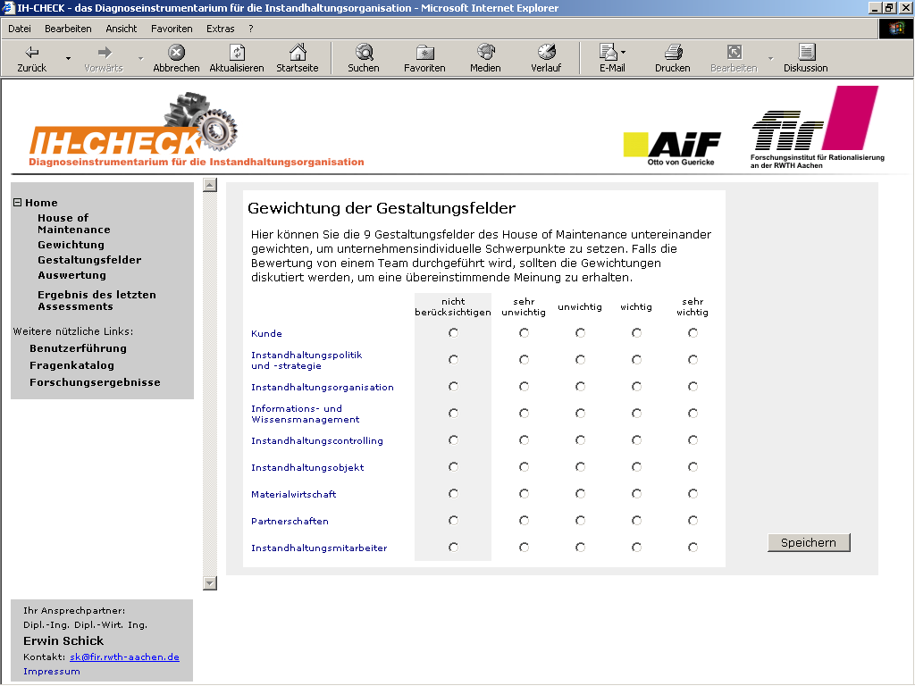
Abbildung 9: Unternehmensspezifische Gewichtung der Gestaltungsfelder
Nach Abschluss der Erhebungsphase werden die gesamten Informationen konsolidiert. Die Reife-Bewertungen der einzelnen Kriterien werden für jedes Gestaltungsfeld in einem Radardiagramm verdichtet (Abbildung 10).
Abbildung 10: Auswertung der Ergebnisse in Form von Radardiagrammen (Beispiel)
Zusätzlich werden die Reifestufen der neun Gestaltungsfelder wiederum in einem Gesamtdiagramm zusammengefasst werden. Es ergibt sich somit ein Reifeprofil der kompletten Instandhaltung. Dieses Profil liefert bereits erste Hinweise, welches Gestaltungsfeld primär entwickelt werden sollte und welche Stufe anzustreben ist (vgl. Abbildung 11).
Abbildung 11: Identifizierung von Problembereichen (Beispiel)
Darüber hinaus ermittelt IH-Check als aggregiertes Ergebnis einen Gesamtreifegrad in Form einer Prozentzahl (0 bis 100%). Er gibt an, wie weit das Unternehmen auf dem Weg zu einer an der Effektivität der Anlagen orientierten Instandhaltungsorganisation gelangt ist. Diese Spitzenkennzahl kann wirkungsvoll im Unternehmen für interne Marketingzwecke eingesetzt werden.

Praxiseinsatz
Erprobungen in mehreren Praxiseinsätzen haben gezeigt, dass das Werkzeug Unternehmen bei der fundierten Diagnose ihrer innerbetrieblichen Instandhaltung systematisch und zielgerichtet unterstützt. Das gilt für die erste Bestandsaufnahme und Selbsteinschätzung, die von einem Projektteam in wenigen Stunden erarbeitet werden kann und reicht bis zur einer eingehenden Diskussion einzelner Problembereiche.
Die Bewertung der Kriterien im Team hat sich im Nachhinein als vorteilhaft erwiesen. Zum einen fördert sie den Austausch unter den verschiedenen Interessensgruppen und dient damit letztendlich einem verbesserten, wechselseitigen Verständnis bezüglich der unterschiedlichen Sichtweisen im Unternehmen. Zum anderen gewährleistet erst die Bewertung im Team die notwendige Objektivität, die für eine realistische Standortbestimmung der eigenen Stärken und Schwächen zwingend erforderlich ist. Denn nicht selten musste das zum Teil stark subjektiv verzerrte Bild einzelner Mitarbeiter bezüglich der Leistungsfähigkeit ihrer Instandhaltung relativiert werden. Darüber hinaus ergeben sich im Zuge der Diskussion bereits erste wertvolle Anregungen für potenzielle Verbesserungsmaßnahmen.
Die Präsentation der Ergebnisse in Form von Radardiagrammen hat sich ebenfalls bewährt. Mit ihrer Hilfe lassen sich die Ergebnisse des Assessments unabhängig von der Tiefe und dem Umfang der Untersuchung übersichtlich und leicht kommunizierbar - sowohl für den Instandhaltungsmitarbeiter als auch für das Unternehmensmanagement - darstellen und interpretieren.

Fazit
IH-Check hilft - am aktuellen Zustand der Instandhaltung orientiert - gezielte organisatorische Verbesserungsmaßnahmen einzuleiten. Durch die zyklische Anwendung des Instrumentariums ist eine erfolgreiche Umsetzung der Maßnahmen gewährleistet.
Die Abfolge bislang eher durch äußere Umstände bestimmter Reorganisationsprojekte in der Instandhaltung wird in einen systematischen Verbesserungsprozess überführt. Die Mitarbeiter werden nicht mit der Einführung eines neuen Managementkonzepts konfrontiert, sondern können bei der unternehmensspezifischen Ableitung von Maßnahmen direkt eingebunden werden. Hierdurch ist eine stufenweise Verbesserung des Beitrages der Instandhaltung zur Wertschöpfung des Gesamtunternehmens möglich.

